THỰC ĐƠN NGÀY 25 THÁNG 4 NĂM 2023

ĂN SÁNG | ĂN TRƯA | ĂN XẾ
-Sữa Netsure  -Bún riêu  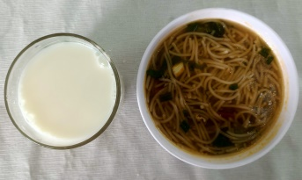 | -Cơm  -Lươn xào lăn  -Giá xào  -Giá luộc  -Canh chua thơm nấu thịt bằm  -Dưa hấu  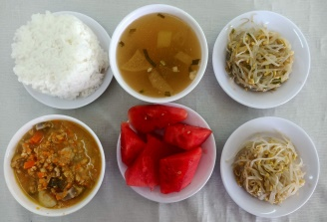 | -Cháo bí đỏ  -Puding dừa  